Année scolaire 2024 /2025
SECTION EUROPEENNE ANGLAIS
en seconde générale
- Candidature –
A adresser au secrétariat du lycée pour le 3 juin 2024 au plus tard

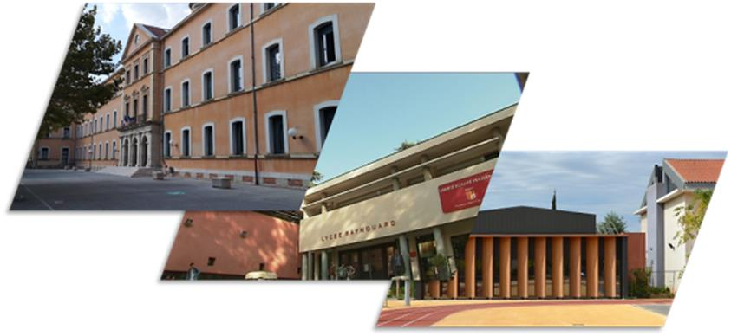

Le Lycée Polyvalent François Raynouard propose une section européenne anglais aux élèves de seconde générale ou de seconde professionnelle affectés dans l’établissement.
La candidature à la section européenne ne constitue pas un motif de dérogation de secteur.
(N.B. Les élèves s’inscrivant en seconde professionnelle et souhaitant s’inscrire en section européenne ne complètent pas ce dossier ; ils le mentionneront au moment de l’inscription).

Pour postuler en section européenne, une aptitude et une motivation pour l’apprentissage des langues sont requises, ainsi que la capacité de supporter une charge de travail supplémentaire. La section européenne n’est pas une remise à niveau ni un cours de soutien.

Les élèves s’engagent sur la totalité de leur scolarité au lycée.

Outre l’horaire d’anglais du tronc commun, les élèves de la section bénéficient de 3 heures supplémentaires :
- 2 heures d’anglais
- 1 heure de discipline non linguistique.

Les enseignements en anglais et en DNL sont liés par un projet interdisciplinaire mis en œuvre chaque année par l’équipe enseignante impliquée dans la section.
L’établissement organise des activités culturelles visant à faire acquérir aux élèves une connaissance approfondie de la civilisation des pays anglophones.
Les élèves bénéficient d’une priorité d’inscription aux éventuels voyages scolaires en pays anglophone organisés par l’établissement.

Particularités du baccalauréat : l'indication "section européenne anglais" est inscrite sur le diplôme du baccalauréat général, technologique ou professionnel, sous certaines conditions.

Les dossiers complets sont étudiés par une commission. L’élève obtiendra la réponse définitive début juillet au plus tard. En raison des contraintes d’emploi du temps, l’élève ne pourra choisir d’autre enseignement optionnel général.
Documents à joindre obligatoirement au dossier de candidature :
- les bulletins des 1er et 2nd trimestres (ou du 1er semestre) de l’année scolaire 2023/2024
- les 3 bulletins trimestriels (ou des 2 semestres) de l’année scolaire 2022/2023.
Le dossier complet est à faire parvenir à l’établissement pour le 3 juin 2024 :
- Par courrier : lycée Raynouard – 285 avenue des Martyrs de la Résistance – 83170 Brignoles
- Ou par mail : ce.0830007g@ac-nice.fr
Fiche de candidature section européenne 2024 / 2025
en seconde générale
Elève
NOM :  Sexe: F G | Prénom:  Né(e) le :..../...../....... à ………………………………..
Responsable légal
Nom du responsable légal :

N° de téléphone du responsable légal :
Adresse mail du responsable légal (pour l’envoi de la réponse) :

Etablissement fréquenté en 2023 / 2024
NOM de l'établissement :

Classe :

Motivation de l’élève, expériences

………………………………………………………………………………………………………………………………………………………………………………………………………………………………………………………………………………………………………………………………………………………………………………………………………………………………………………………………………………………………………………………………………………………………………………………………………………………………………………………………………………………………………………………………………………………………………………………………………………………………………………………………………………………………………………………………………………………………………………………………………………………………………………………………………………………………………………………………………………………………………………………………………………………………………………………………………………………………………………………………………………………………………………………………………………………………………………………………………………………………………………………………

Signature de l’élève : Signature des responsables légaux :

À compléter par l'établissement fréquenté en 2023 /2024
Avis du chef d'établissement sur la candidature de l'élève
(Très favorable / Favorable / Réservé)
Signature du chef d'établissement

À : le :

Section européenne anglais 2024 / 2025
AVIS DE LA COMMISSION
A compléter et à transmettre obligatoirement avec la fiche de candidature et les bulletins demandés

Partie réservée au (à la) candidat(e)
NOM :
Prénom (s) : Classe :
Adresse :
Code postal : Commune :

Partie réservée à l'établissement d'accueil
Après examen du dossier de candidature et sur proposition de la commission,
M. le Proviseur du lycée Raynouard émet un avis :
Favorable
Défavorable
Motif :

